Quizz de lecture
Le banc
de Sandrine Kao
- De quel pays est originaire Alex ?
□ Sûr(e) □ Pas sûr(e)
□ De Taïwan □ De Thaïlande □ Du Vietnam

- Que préfère Alex dans ses origines asiatiques ?
□ Sûr(e) □ Pas sûr(e)
□ Les arts martiaux □ La cuisine □ La langue

- Pour quelle raison Alex mange-t-il dans le parc à midi ?
□ Des allergies alimentaires
□ Sûr(e) □ Pas sûr(e)
□ Des problèmes d’argent
□ Des travaux à la cantine du collège

- Quelle est l’idée de Sybille pour démasquer l’auteur des insultes racistes sur le banc ?
□ Prendre des photos du coupable
□ Sûr(e) □ Pas sûr(e)
□ Prendre des photos des insultes
□ Prévenir les professeurs

- Qu’est-ce qui fait souffrir Alex ?
□ L’absence de son père
□ Sûr(e) □ Pas sûr(e)
□ La mort de sa mère
□ La mort de son père

- Quel mensonge invente Alex pour se faire de nouveaux amis ?
□ La mort de sa mère
□ Sûr(e) □ Pas sûr(e)
□ La mort de son père
□ La maladie de son père

- Extrait :
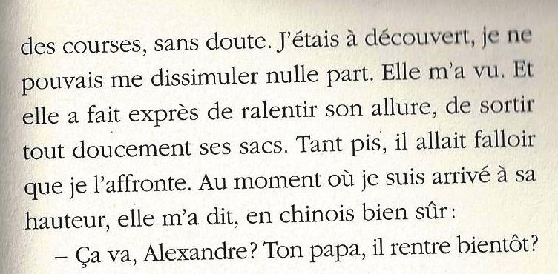
De quel personnage est-il question dans cet extrait ?
□ Mme Huang
□ Sûr(e) □ Pas sûr(e)
□ Mme Ling
□ Ness

- De quelle catastrophe naturelle survenue en Asie est-il question dans le roman ?
□ Un tremblement de terre
□ Sûr(e) □ Pas sûr(e)
□ Un tsunami
□ Un typhon

- Comment Alex obtient-il des nouvelles de son père après cette catastrophe ?
□ Par une lettre
□ Sûr(e) □ Pas sûr(e)
□ Par un mail
□ Par téléphone

- Qui est l’auteur des inscriptions racistes sur le banc ?
□ Joan
□ Sûr(e) □ Pas sûr(e)
□ Ness
□ Phil

- A la fin du roman :
□ Alex et sa mère quittent la France pour l’Asie
□ Sûr(e) □ Pas sûr(e)
□ Le père d’Alex rentre en France
□ Le père d’Alex annonce à sa famille qu’il reste en Asie

